**МИНИСТЕРСТВО ОБРАЗОВАНИЯ И НАУКИ   
РОССИЙСКОЙ ФЕДЕРАЦИИ**

ФЕДЕРАЛЬНОЕ ГОСУДАРСТВЕННОЕ БЮДЖЕТНОЕ ОБРАЗОВАТЕЛЬНОЕ УЧРЕЖДЕНИЕ

#### ВЫСШЕГО ОБРАЗОВАНИЯ

«ИВАНОВСКИЙ ГОСУДАРСТВЕННЫЙ ХИМИКО-ТЕХНОЛОГИЧЕСКИЙ УНИВЕРСИТЕТ»

КАФедра экономики и финансов

## КУРСОВАЯ РАБОТА

### ТЕМА: «Разработка базы данных для адвокатской конторы»

Автор: Бажан А.Ю.

Курс/группа: 2/47

Руководитель: к.т.н. доцент Константинов Е. С.

**Иваново - 2015**

ОГЛАВЛЕНИЕ

ВВЕДЕНИЕ 3

ГЛАВА 1. Обзор возможностей Microsoft Access 4

1.1. Общая характеристика MsAccess 4

1.2. Характеристика используемой версии Microsoft Access 5

ГЛАВА 2. Техническое задание 7

ГЛАВА 3. Разработка и реализация базы данных 8

3.1. Разработка комплексов запросов к базе данных 10

3.1.1. Запрос Клиентов по адвокату 10

3.1.2. Запрос Сумма услуг по отдельным делам 12

3.1.3. Запрос Эффективность работы сотрудников 13

3.2 Определение форм ввода данных 14

3.3 Использование запросов для представления данных 17

3.4 Использование макросов 17

ЗАКЛЮЧЕНИЕ 18

СПИСОК ИСПОЛЬЗОВАННЫХ ИСТОЧНИКОВ 19

ПРИЛОЖЕНИЯ

ВВЕДЕНИЕ

Невозможно представить сегодняшний день без использования информации в большом объеме. Даже на обыденном уровне мы все чаще пользуемся возможностями, предоставляемыми современными технологиями и решениями. Обратная сторона доступности информации – слишком большой ее объем и поэтому остро встает вопрос: «Как сделать, чтобы необходимая информация была всегда под рукой, и можно было быстро найти нужное?» Всем знакома ситуация, когда поиски необходимой фотографии или музыкальной композиции на компьютере занимают гораздо больше времени, чем требуется, чтобы получить эту информацию повторно на просторах интернета.

Проблема усложняется, если необходимо сохранить информацию по какой-либо теме, а данные носят различный формат, но связаны между собой. Например – документооборот в любой организации. Ведь там должны быть отражены самые разные вопросы – начиная с данных по персоналу, заканчивая результатами работы этой организации.

Системы, позволяющие делать это максимально эффективно, называются «Системы управления базами данных» (СУБД). Благодаря доступности пакета программ MsOffice от Microsoft, в частности входящей в пакет MsOffice Professional (во всех последних версиях пакета) программе Access, СУБД стали доступней и ближе к большинству пользователей.

Одними из основных достоинств выбранного варианта СУБД являются (кроме уже упомянутой доступности) возможность решения абсолютного большинства задач, стоящих перед работниками офиса, а также возможность создания интерфейса, наиболее устраивающего большинство пользователей или под вкусы и предпочтения конкретного клиента.

Частным вариантом решения перечисленных задач является представляемая система учета в организации, занимающейся адвокатской практикой. Не претендуя на идеальный вариант организации делопроизводства, автор показывает возможность решения сложных задач средствами Access.

# Обзор возможностей Microsoft Access

## Общая характеристика MsAccess

MS Access объединяет сведения из разных источников – таблиц в одной базе данных. Создаваемые формы, запросы и отчеты позволяют быстро обновлять данные, получать ответы на запросы, осуществлять поиск нужных данных, анализировать данные, печатать отчеты и диаграммы. В базе данных сведения из каждого источника сохраняются в отдельной таблице. При работе с данными из нескольких таблиц устанавливаются связи между таблицами.

Для поиска и отбора данных, удовлетворяющих определенным условиям, создается запрос. Запросы позволяют обновить или удалить одновременно несколько записей, выполнить вычисления. Для просмотра, ввода или изменения данных прямо в таблице применяются формы. Форма позволяет отобрать данные из одной или нескольких таблиц и вывести их на экран, используя стандартный или созданный пользователем шаблон. Для анализа данных или распечатки их определенным образом используется отчет. Например, можно создать и напечатать отчет, группирующий данные и вычисляющий итоги.

Access самая популярная система управления базами данных СУБД. Это комплекс программных средств, предназначенных для создания структуры новой базы данных, наполнения ее содержимым, редактирования содержимого, отбора данных в соответствии с заданными критериями, их упорядочивания, оформления, печати. Access работает под управлением Windows и поэтому может использовать все возможности других приложений Windows. Для осуществления динамического обмена данными с другими приложениями можно использовать макросы или процедуры на Visual Basic. В Access база данных обозначает файл, содержащий набор информации. Каждая база данных в Access состоит из основных объектов таблиц, запросов, форм, отчетов, страниц, макросов и модулей. Access может работать одновременно только с одной базой данных. Но одна БД Access может включать сотни таблиц, форм, запросов, отчетов, макросов и модулей, которые хранятся в одном файле с расширением .mdb (версия 2000) или например .accdb (версия 2007).

Таблица - это объект, определяемый и используемый для хранения данных.

Каждая таблица включает информацию определенного типа. Таблица содержит поля – столбцы, в которых хранятся данные и записи – строки. В записи собрана вся информация о конкретном объекте. Для каждой таблицы можно определить первичный ключ и один или несколько индексов с целью увеличения скорости доступа к данным. Access позволяет изменить структуру таблицы, просматривать, редактировать, удалять и добавлять записи, осуществлять поиск, замену, сортировку данных, изменять вид таблицы, создавать связь между таблицами и удалять их.

Запрос – это объект, который позволяет пользователю получить данные из одной или нескольких таблиц.

Формы – это объект, предназначенный для просмотра, ввода и редактирования записей базы данных.

Отчет – это объект, предназначенный для создания документа, который впоследствии может быть распечатан либо включен в документ другого приложения.

Макрос – это объект, представляющий собой последовательность макрокоманд для автоматизации наиболее часто выполняемых действий при работе с базой.

## Характеристика используемой версии Microsoft Access

Для выполнения курсовой работы используется СУБД Microsoft Access 2007, входящая в состав пакета Microsoft Office Professional 2007.

Это не самая новая версия данной СУБД, но выбор в первую очередь обусловлен достаточным набором инструментов и относительной простотой версии.

Также учитывалось, что проектирование и создание баз данных (БД) до сих пор остается, за редким исключением, не технической задачей, а творческим процессом, который скорее сродни искусству, нежели науке. Это утверждение может показаться несколько странным, поскольку разработка и исследование баз данных ведутся более 35 лет. Однако, как автору кажется, такой парадокс вполне объясним. За прошедшие годы неизмеримо вырос уровень потребительских качеств систем управления базами данных (СУБД): разнообразие поддерживаемых функций, удобный для пользователя интерфейс, сопряжение с программными продуктами, в частности с другими СУБД, возможности для работы в сети и т. д.

Но изменения почти не коснулись того, что раньше называлось логическими структурами баз данных. Это формы, в которых пользователь представляет и хранит свою информацию в БД. А ведь именно от них в немалой степени зависит удобство работы пользователя с базой данных: формулировка запроса, простота поиска данных, форма выдачи итоговой информации и другие операции. В современных БД могут использоваться более или менее удачные структуры, но почти никогда мы не найдем обоснованного ответа на вопрос, почему для конкретной базы данных была выбрана именно такая форма.

Всем этим критериям и отвечает Microsoft Access 2007.

Используемый формат файла – accdb, формат базы данных - Microsoft Access 2007. Этот формат на текущий момент является наиболее распространенным и обеспечивает требуемый уровень совместимости и надежности работы.

# Техническое задание

Цель:

Создание программной системы, предназначенной для учета дел в адвокатской конторе.

Задачи:

1. Хранение сведений о сотрудниках (с возможностью просмотра, редактирования, удаления, добавления новых).
2. Хранение сведений о клиентах (с возможностью просмотра, редактирования, удаления, добавления новых).
3. Хранение сведений о делах, сопровождаемых сотрудниками (с возможностью просмотра, редактирования, удаления, добавления новых).
4. Хранение сведений об оказанных услугах (с возможностью просмотра, редактирования, удаления, добавления новых).

Запросы:

1. Получение списка текущих клиентов для конкретного адвоката;
2. Подсчёт суммы гонораров (по отдельных делам) в текущем году;
3. Подсчет эффективности работы сотрудников.

# Разработка и реализация базы данных

Основу базы данных составляют следующие таблицы:

Таблица Сотрудники ()

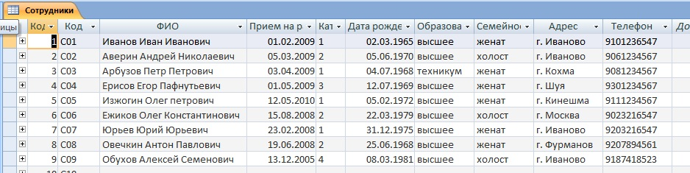

Рис. 3.1 Таблица Сотрудники

Таблица Клиенты (рис. 3.2)

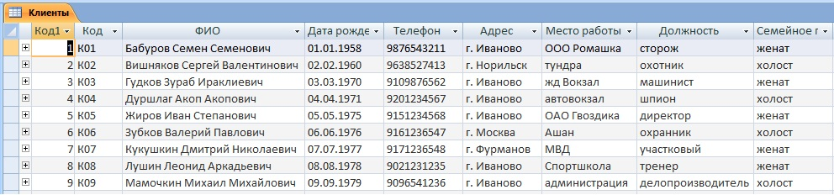

Рис. 3.2 Таблица Клиенты

Таблица Дела (рис. 3.3)

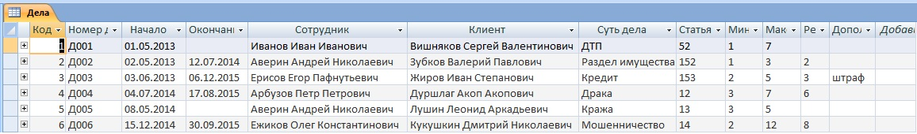

Рис. 3.3 Таблица Дела

Таблица Услуги (рис. 3.4)

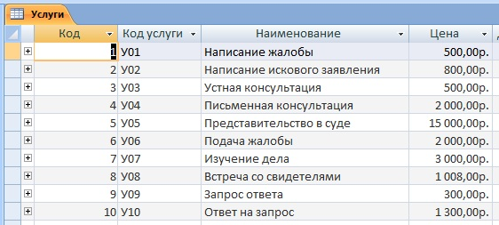

Рис. 3.4 Таблица Услуги

Таблица Процедуры по делу (рис. 3.5)

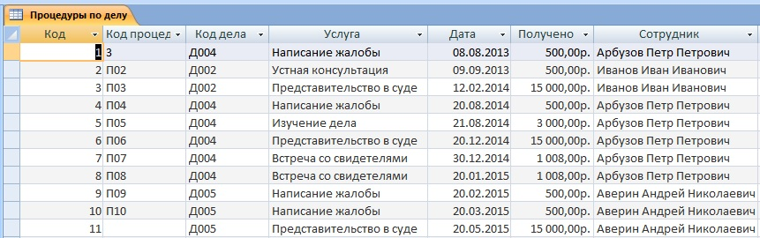

Рис. 3.5 Таблица Процедуры по делу

Структура базы данных отображена в «Схеме данных» (рис. 3.6)

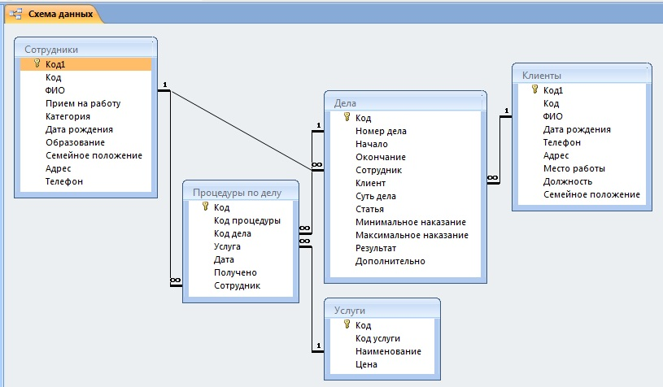

Рис. 3.6 Схема данных

## Разработка комплексов запросов к базе данных

Для получения информации из базы данных были использованы запросы:

* Запрос клиентов по адвокату
* Запрос суммы услуг по отдельным делам

### Запрос Клиентов по адвокату

Выполним запрос «Клиенты по адвокату». Создаем запрос в режиме конструктора. Выбираем 3 таблицы. В таблице «Дела» определяем поля «Номер дела», «Клиент», «Сотрудник». В условии отбора поля “Сотрудник” указываем “[Введите ФИО сотрудника]” для появления окна ввода указания конкретного сотрудника.

Внешний вид запроса в окне конструктора представлен на

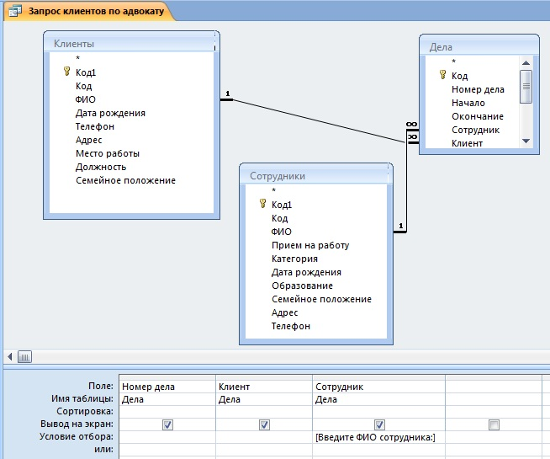

Рис. 3.7 Запрос клиента по адвокату в окне конструктора

Работа запроса клиента по адвокату показана на рис. 3.8 и рис. 3.9

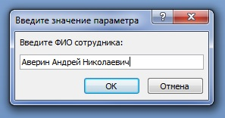

Рис. 3.8 Окно запроса клиента по адвокату

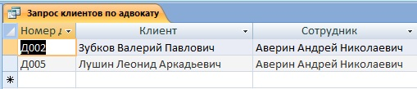

Рис. 3.9 Результат запроса клиента по адвокату

### Запрос Сумма услуг по отдельным делам

Запрос суммы услуг по отдельным делам реализован через таблицу «Подсчет суммы гонораров» (рис. 3.10 – 3.11).

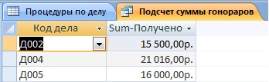

Рис. 3.10 Подсчет суммы гонораров по делам

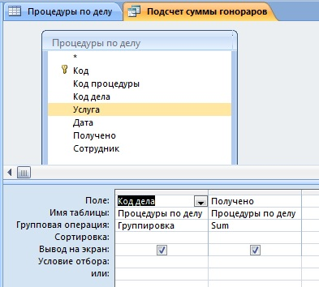

Рис. 3.11 Подсчет суммы всех гонораров в режиме Конструктор

Или более наглядно – через применение фильтра в Таблице «Процедуры по делу» (рис. 3.12)

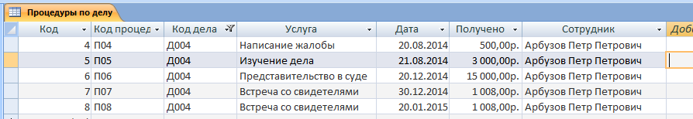

Рис. 3.12 Подсчет суммы всех гонораров в Таблице «Процедуры по делу»

### Запрос Эффективность работы сотрудников

Эффективность работы сотрудников оцениваем по разности между максимально возможным сроком наказания по делу и результатом – чем больше, тем выше эффективность. Аналогично неэффективность работы – разница меду результатом и минимально возможным сроком – чем больше, тем неэффективней работа сотрудника. Используем таблицу Дела для формирования запроса Эффективность сотрудников. На рис. 3.13 представлен запрос в режиме Конструктор. Для наглядности в запросе отображаем минимальное и максимальное наказание по делу.



Рис. 3.13 Запрос Эффективность сотрудника в режиме Конструктор

Результат запроса Эффективность сотрудника показан на рис. 3.14

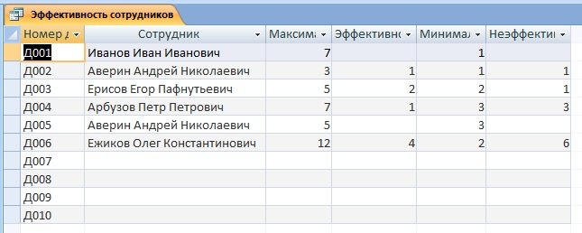

Рис. 3.14 Запрос Эффективность сотрудника

## Определение форм ввода данных

Формы служат для облегчения процесса ввода и вывода данных, позволяя его организовать в соответствии с требованиями пользователя.

Формы создаются по таблицам или запросам. Создадим форму по таблице “Сотрудники”.

Для возможности перемещения по записям, добавления и удаления записей, а также выхода из формы создаем соответствующие кнопки.

Внешний вид формы в окне конструктора изображен на 15

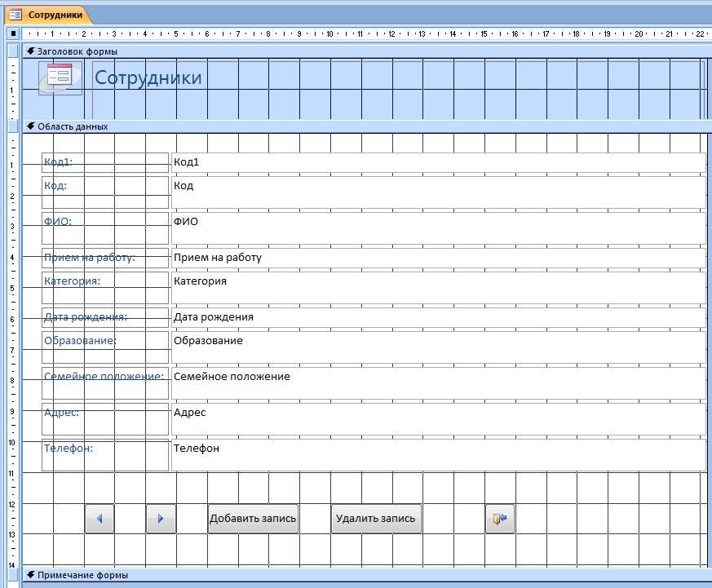

Рис. 3.15 Форма «Сотрудники» в режиме Конструктор

Кнопочные формы создаются при помощи диспетчера кнопочных форм   
(16), с дальнейшей доработкой в режиме Конструктора.

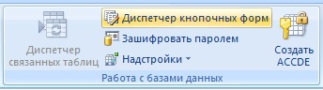

Рис. 3.16 Диспетчер кнопочных форм

Сначала была создана Кнопочная форма «Главная» (рис. 3.17)

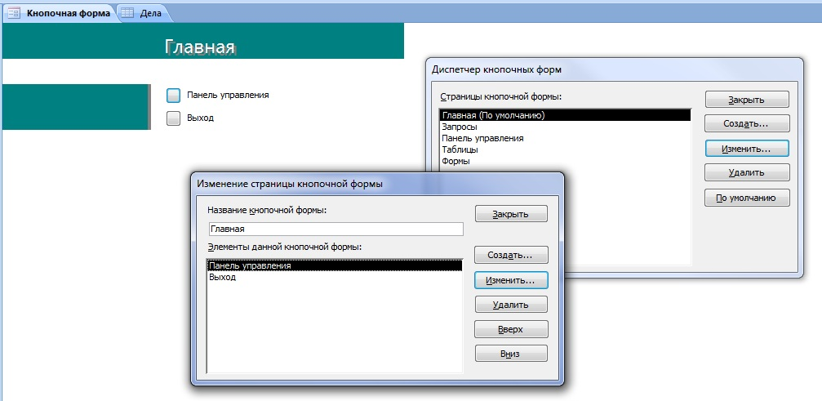

Рис. 3.17 Создание Кнопочной формы «Главная»

Далее были созданы кнопочные формы «Панель управления» (рис. 3.18), а также кнопочные формы «Таблицы», «Формы», «Запросы» (рис. 3.19 – 3.21).

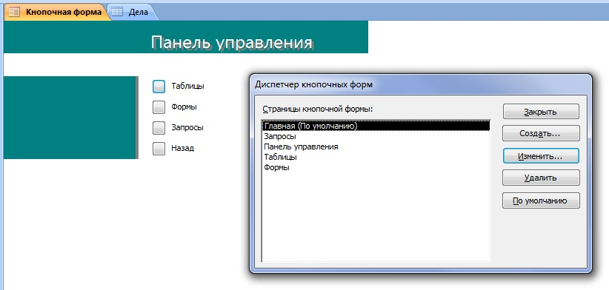

Рис. 3.18 Создание кнопочной формы «Панель управления»

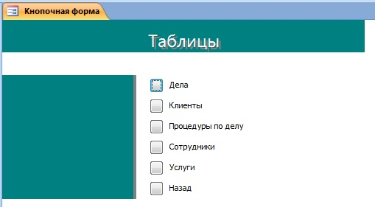

Рис. 3.19 Кнопочная форма «Таблицы»

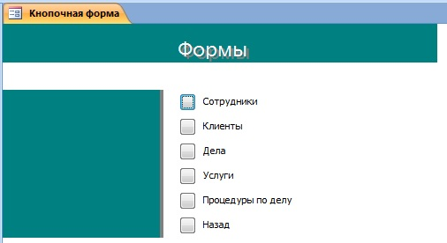

Рис. 3.20 Кнопочная форма «Формы»

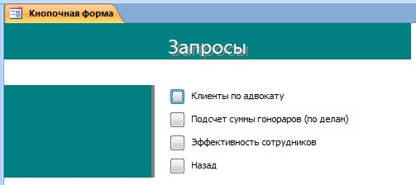

Рис. 3.21 Кнопочная форма «Запросы»

## Использование запросов для представления данных

Запросы в среде MS Access предназначены для отбора данных, удовлетворяющих заданным критериям, это мощное средство для анализа и наглядного представления данных. Именно благодаря запросам конечный пользователь имеет возможность получить из всего массива информации ту, которая соответствует определенным критериям, например кто был клиентом у данного сотрудника, или каковы гонорары по конкретному делу.

На основе уже имеющегося запроса или таблицы, как правило, строятся отчеты, что позволяет произвести предобработку данных, включаемых в отчет.

Отчеты позволяют не только формировать список данных, но и проводить с ним некоторые операции: группирование и подведение итогов.

В данной учебной работе использовались следующие запросы:

1. Клиенты по адвокату
2. Подсчет гонораров (по конкретному делу)
3. Эффективность работы сотрудников (насколько удалось добиться более мягкого наказания)

Разумеется, невозможно охватить и продумать весь необходимый конечным пользователям набор запросов, однако MsAccess позволяет это делать с максимальным удобством.

## Использование макросов

Так как при создании командной кнопки в диалогом режиме (режим Мастера) нет такого важного действия как открытие таблицы, эта функция была реализована с помощью применения макросов.

В работе использованы следующие макросы:

1. Открыть таблицы (для каждой таблицы – свой макрос).
2. Открыть запросы (для каждого запроса – свой макрос).
3. Открыть формы (для каждого запроса – свой макрос).

ЗАКЛЮЧЕНИЕ

Завершая работу, следует отметить, что все задания работы были решены и цель исследования достигнута.

Так в ходе работы было выполнено следующее:

1. Выполнен обзор возможностей Microsoft Access, использованных при разработке базы данных.
2. Разработана и реализована база данных для адвокатской конторы.

MS Access– это программа, предназначенная для эффективной работы с базами данных. Базы данных Access являются реляционными. Каждая база данных Access записывается в память компьютера (на жесткий диск) в виде отдельного файла с расширением accdb.

Для выполнения курсовой работы используется СУБД Microsoft Access 2007, входящая в состав пакета Microsoft Office Professional 2007.

Однако, следует отметить, что выбор СУБД по критерию новизны будет не совсем верным решением, поскольку одним из важнейших свойств СУБД для практического применения является стабильность работы и достаточность инструментария. Всем этим критериям и отвечает Microsoft Access 2007.

На примере создания базы данных адвокатской конторы при помощи Microsoft Access 2007 было показано, что абсолютное большинство задач делопроизводства, учета, анализа и формирования отчетности организации, возможно выполнить пользуясь вполне доступными инструментами.

СПИСОК ИСПОЛЬЗОВАННЫХ ИСТОЧНИКОВ

1. Access 2007, В.Пасько, К. Издательская группа BHV, 2008, 384 с.
2. Access для самостоятельного освоения, А.И.Бородина, Л.И.Крошинская, Е.Н.Лядинская, Мн. НО ООО БИП-С ,2002. с.136
3. Самоучитель Microsoft Access, Ю. Б. Бекаревич, Н. В. Пушкина.,СПб.: БХВ-Петербург, 2014, 464 с.

**ПРИЛОЖЕНИЯ**

Приложение А

**Запросы базы данных на языке SQL**

**Запрос: Клиенты по адвокату.**

SELECT Дела.[Номер дела], Дела.Клиент, Дела.Сотрудник, Дела.Статья, Дела.Результат

FROM Сотрудники INNER JOIN (Клиенты INNER JOIN Дела ON Клиенты.ФИО = Дела.Клиент) ON Сотрудники.ФИО = Дела.Сотрудник

WHERE (((Дела.Сотрудник)=[Введите ФИО сотрудника:]));

**Запрос: Подсчет суммы гонораров.**

SELECT [Процедуры по делу].[Код дела], Sum([Процедуры по делу].Получено) AS [Sum-Получено]

FROM [Процедуры по делу]

GROUP BY [Процедуры по делу].[Код дела];

**Запрос: Эффективность сотрудников.**

SELECT Дела.[Номер дела], Дела.Сотрудник, Дела.[Максимальное наказание], [Дела].[Максимальное наказание]-[Дела].[Результат] AS Эффективность, Дела.[Минимальное наказание], [Дела]![Результат]-[Дела]![Минимальное наказание] AS Неэффективность

FROM Дела

GROUP BY Дела.[Номер дела], Дела.Сотрудник, Дела.[Максимальное наказание], [Дела].[Максимальное наказание]-[Дела].[Результат], Дела.[Минимальное наказание], [Дела]![Результат]-[Дела]![Минимальное наказание];

Приложение Б

**Ссылка на проект:**

https://github.com/ISUCT/DBCourseWork_2015/tree/Bazhan_A_U